PHP开发环境搭建，这里主要用到WampServer和Zend Studio作为PHP开发的环境 。

以下步骤实现开发环境的搭建

# 安装Zend Server 6.0.0

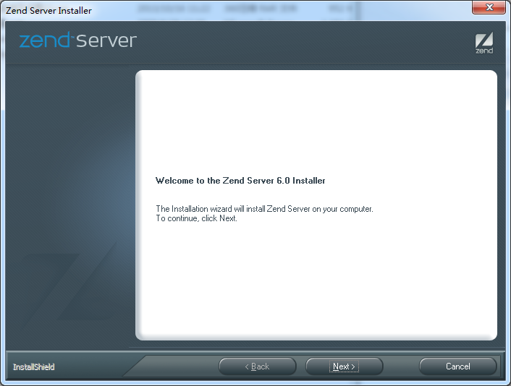

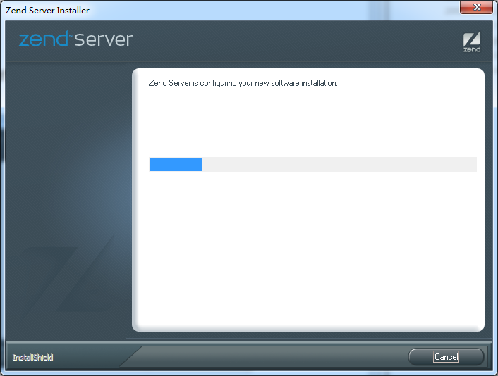

安装完成后，

用记事本打开D:\Program Files\Zend\ZendServer\etc\ZendEnablerConf.xml文件。  
  
将  
  
锘??xml version="1.0" encoding="UTF-8"?>  
  
更改为  
  
<?xml version="1.0" encoding="UTF-8"?>  
否则会无法启动zend server，网页显示错误500。

在控制面板中打开Apache Service Monitor(右键点击图中第二排第一个图标)

重启服务

启动服务

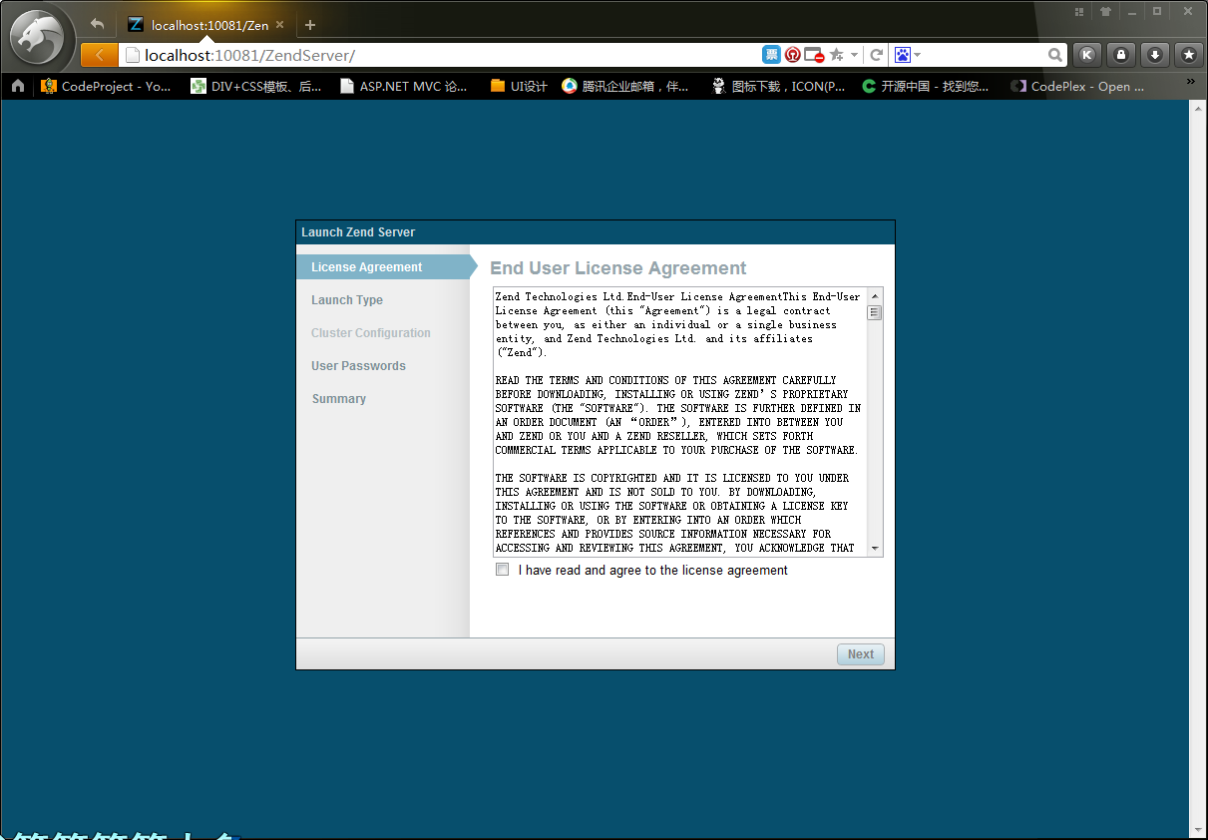

下一步

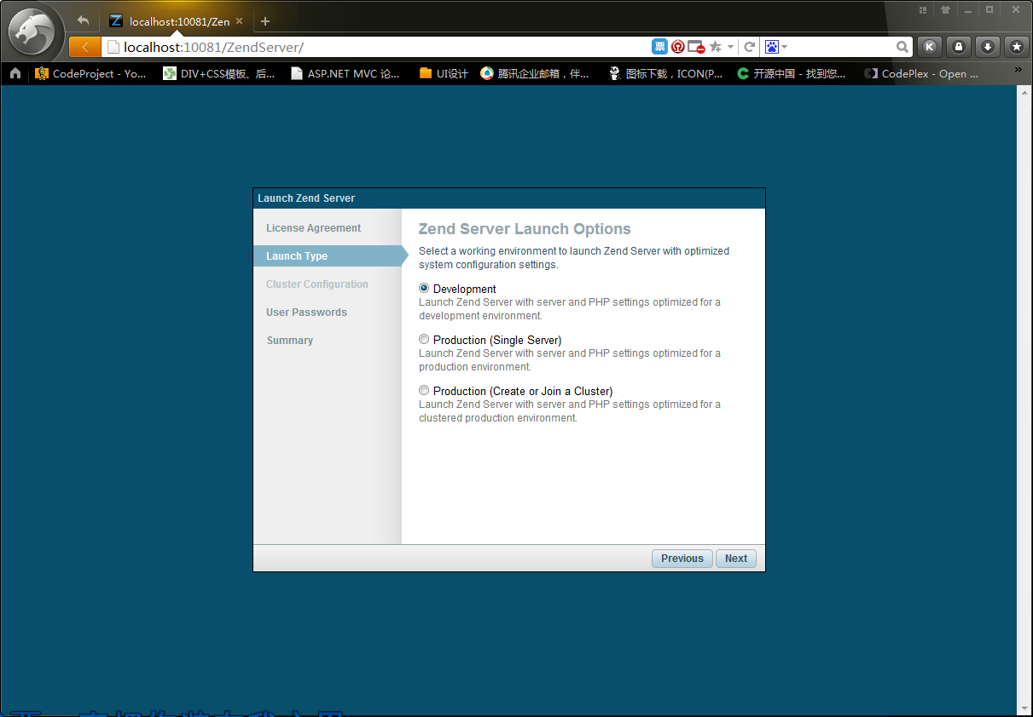

设置密码，

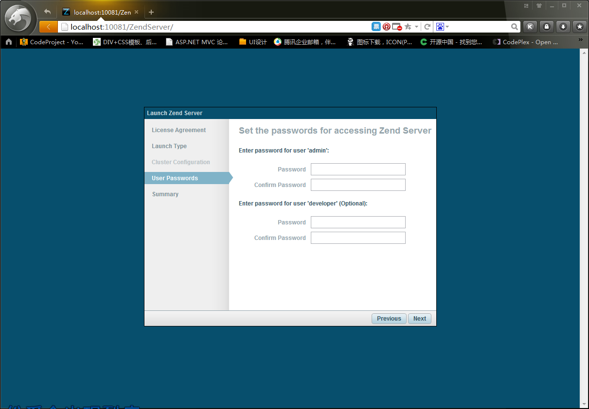

# 安装Zend Studio 10.0

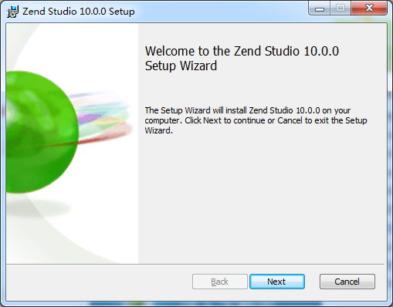

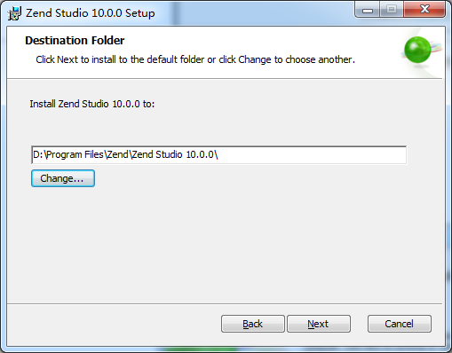

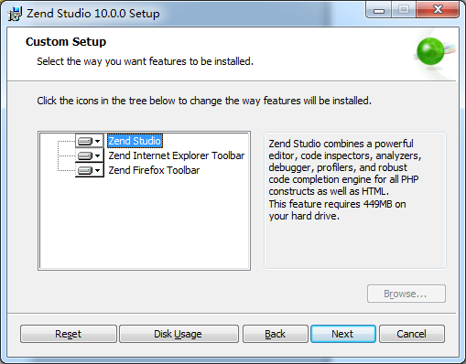

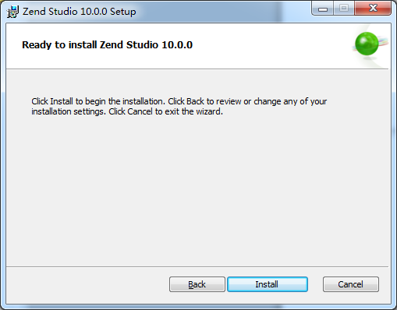

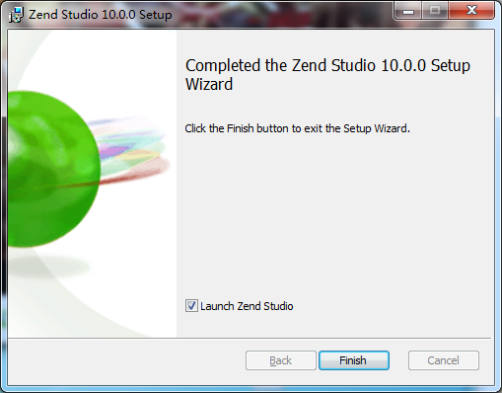

安装完之后激活程序

配置Zend Studio

Window 🡪 Prefrences 🡪 General -> Workspace Text fie encoding修改为UTF-8

Window 🡪 Prefrences 🡪PHP -> PHP Servers

选中Default PHP Web Server ，Base URL设置为<http://localhost>，如果wamp端口设置为8001，则此处为<http://localhost:8001>, Local Web Root:设置为wamp的www路径,例如

D:\Program Files\wamp\www

配置项目空间：

File 🡪 Switch Workspace 🡪 Other 路径设置为wamp的www路径，例如：D:\Program Files\wamp\www

# 测试是否OK

1 File 🡪 New 🡪 Local PHP Project

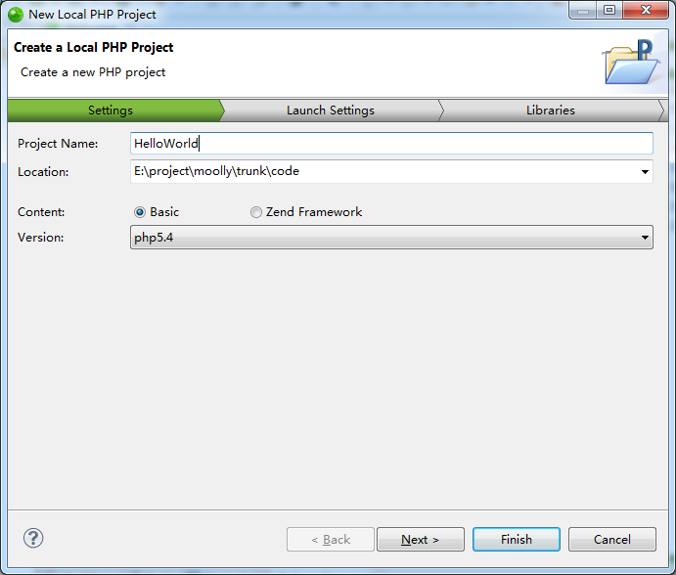

Next

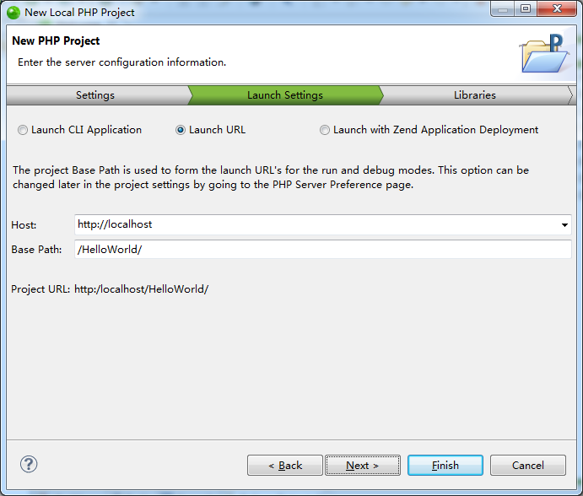

Next

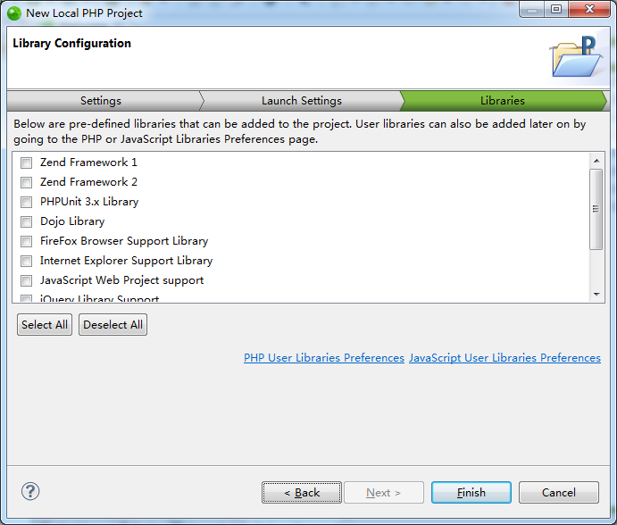

Finish

点击Index.php,输入代码

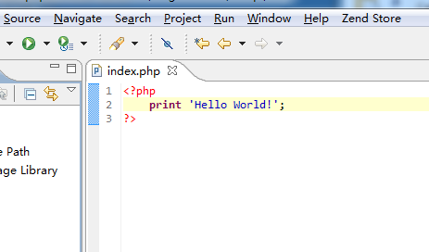

右键 index.php 选择 Debug as ,Debug PHP Web Application

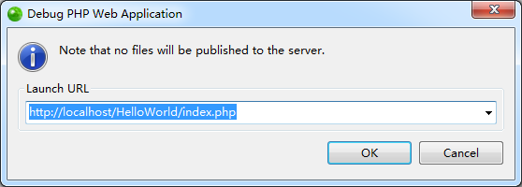

OK